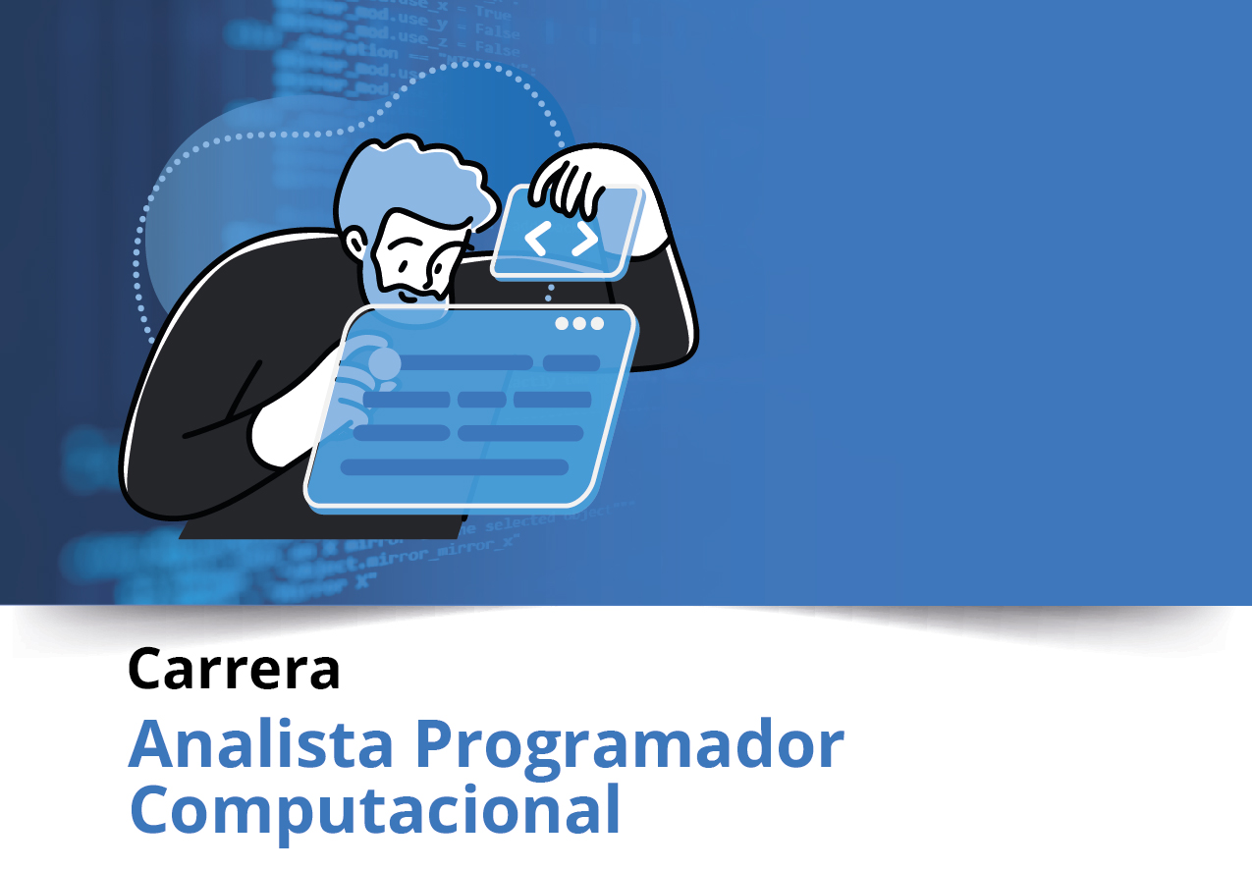

Semana 2

Ingeniería de Software (PRY3211)

Formato de respuesta

|  |  |
| --- | --- |
| **Nombre estudiante:** | |
| **Asignatura:** | **Carrera:** |
| **Profesor:** | **Fecha:** |

# Descripción de la actividad

En esta segunda semana, deberás realizar la actividad formativa grupal con encargo llamada "Ajustando la visión del producto a un ciclo de desarrollo ágil", donde utilizarás el proyecto definido por medio del ERS para traspasarlo a modalidad ágil, definiendo épicas e historias de usuarios, creando el productbacklog del caso de Proyecto de la asignatura.

# Instrucciones específicas

En este formato de respuesta deberás trabajar el Documento Proyect Burndown.

**Primera parte: Documento Proyect Burndown**

Sistema [Nombre del sistema]

Descripción de la metodología de trabajo (Scrum)

Versión 1.0

Historial de Revisiones

|  |  |  |  |
| --- | --- | --- | --- |
| **Fecha** | **Versión** | **Descripción** | **Autores** |
| 00/00/2023 | 1.0 | Primera versión definición de la Visión del Proyecto con los apartados y contenidos asociados |  |
|  |  |  |  |
|  |  |  |  |

Tabla de Contenidos

Contenido

1. Introducción 4

1.1.1 Propósito de este documento 4

1.1.2 Problemática que resolver 4

1.1.3 Objetivo del Proyecto 5

1.1.4 Alcances 5

2. Descripción General de la Metodología ágil a adoptar. 5

2.1. Fundamentación 5

2.2. Valores de trabajo 6

3. Personas y roles del proyecto. 6

4. Product Backlog. Lista de Componentes y artefactos para Construir. 6

4.1 Épicas e historias de usuarios. 6

5. Definición del Done 7

5. Definición tecnologías de Desarrollo a utilizar 8

# Introducción

Este documento describe la implementación de la metodología de trabajo Scrum para el desarrollo del proyecto “Nombre del proyecto” destinado a… [describir qué se busca resolver]

## Propósito de este documento

El propósito de este documento es poder facilitar la información de referencia necesaria a las personas involucradas en el desarrollo del [Nombre del Sistema].

Se dará a conocer cómo se ejecutará el desarrollo del producto de software en un ciclo de vida adaptativo e integrativo. También se presentarán las Épicas y sus historias de usuarios, los componentes y artefactos a construir.

Además, se presentarán los roles del equipo Scrum y sus principales competencias técnicas que deben poseer y sus funciones en el proyecto.

## Problemática que resolver

Describir el *Problema o necesidad a resolver. [Mínimo dos párrafos de 5 líneas cada uno]

*Puedes elaborar la representación gráfica en un Mapa del Problema.

Ejemplo:

**Figura 1:**

*Mapa del Problema*

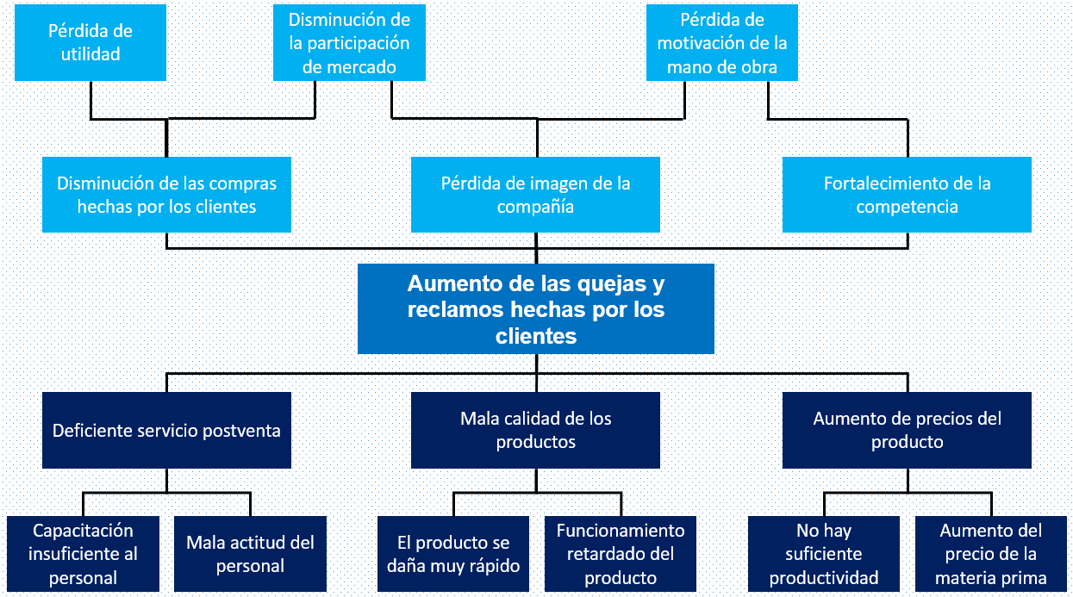

*Nota:* Ejemplo de un mapa de problemas. Betancourt, D. (2016). *Cómo hacer un árbol de problemas: Ejemplo práctico*. Recuperado el 26 de mayo de 2023. [www.ingenioempresa.com/arbol-de-problemas](http://www.ingenioempresa.com/arbol-de-problemas)

## Objetivo del Proyecto

[Insertar una declaración del Objetivo principal del Proyecto]

Ejemplo:

Verbos a utilizar:

* Implementar…
* Desarrollar…
* Construir…

…un sistema de atención de clientes en línea para la empresa XXXXX que optimice los tiempos de respuesta a los tickets de requerimientos de soporte al cliente y asigne un personal para resolverlos y gestionar el seguimiento.

## Alcances

* Definir Limitaciones y/o restricciones del Sistema o su implementación futura.

# Descripción General de la Metodología ágil a adoptar.

## Fundamentación

Definir el tipo de ciclo de vida del desarrollo y cómo se adapta a la modalidad de trabajo Scrum en tu proyecto.

## Valores de trabajo

Describir las competencias técnicas que deberá poseer el equipo Scrum y las habilidades blandas que debe poseer el equipo para trabajar en esta modalidad (ágil) de manera efectiva.

# Personas y roles del proyecto.

|  |  |  |
| --- | --- | --- |
| **Persona** | **Rol** | **Función** |
|  | Stakeholder/s |  |
|  | Product Owner |  |
|  | Scrum Master |  |
|  | Developer 1 |  |
|  | Developer 2 |  |
|  | Developer 3 |  |

# Product Backlog. Lista de Componentes y artefactos para Construir.

## Épicas e historias de usuarios.

Épica 0. Implementación de ambiente de desarrollo y producción

- HU-01 Implementar un ambiente de trabajo

- HU-02 Implementar un ambiente de pruebas

Épica 1. Gestión de Habitación

- HU-03 Seleccionar Fechas y Tipo de Habitacion

- HU-04 Mostrar Disponibilidad de Habitaciones

- HU-05 Mostrar Detalles de Habitación

Épica 2 Gestión de Reserva

- HU-06 Confirmar Reserva y Datos de Cliente

- HU-07 Notificación de Confirmación por Correo Electrónico

- HU-08 Modificar o Cancelar Reserva

Épica 3 Mejora de la Eficiencia en la Gestión de Reservas

- HU-09 Vista de Reservas Pendientes

- HU-10 Confirmación de Reservas

- HU-11 Administración de Cancelaciones

- HU-12 Recordatorios de Check In

- HU-13 Generar Informes de Ocupación

- HU-14 Gestionar Extras y Servicios Adicionales

# Definición tecnologías de Desarrollo a utilizar

Describir las herramientas de desarrollo definidas para construir el sistema y sus versiones. Además, justificar el valor de desarrollar con ese tipo de tecnologías.

# Definición de tecnologías de implementación.

Describir e identificar las tecnologías de infraestructura o de servicios en que se deberá implementar el sistema a desarrollar.

Ejemplo: Tipo de servidor de aplicaciones, servidor de Base de datos (servidores housing, VPS, Nube, AWS, AXURE, Otros).

# Adjunta el link de acceso al archivo original guardado en el repositorio del proyecto aquí:





**Duoc UC**